Селективное Pd/NHC-катализируемое арилирование C-амино-1,2,4-триазолов
Байдикова В.А., Черненко А.Ю., Чернышев В.М.
Студент, 4 курс бакалавриата
Южно-Российский государственный политехнический университет
имени М.И. Платова,
технологический факультет, Новочеркасск, Россия
E-mail: baydikova2001@mail.ru
Производные С-амино-1,2,4-триазолов являются сложными полиазотистыми субстратами, обладающими выраженной биологической активностью и имеющие важную значимость в клинической практике. В свою очередь, получение подобных молекул является нетривиальной задачей и обычно осуществляется многостадийным синтезом. Количество синтетических стадий и производственных отходов может быть сокращено за счет применения металлокомплексного катализа. Однако, C-амино-1,2,4-триазолы являются довольно проблемными субстратами для металл-катализируемых реакций арилирования, поскольку обладают способностью прочно координироваться к атому металла, а также имеют довольно низкую нуклеофильность NH₂-группы.
Мы разработали новую высокоэффективную каталитическую систему для селективного арилирования С-амино-1,2,4-триазолов основанную на использовании в качестве катализатора Pd/NHC комплекса, содержащего стерически объемный NHC-лиганд (IPr*OMe), и TPEDO (1,1,2,2-тетрафенилэтан-1,2-диол) в качестве восстановителя Pd(II) до Pd(0).
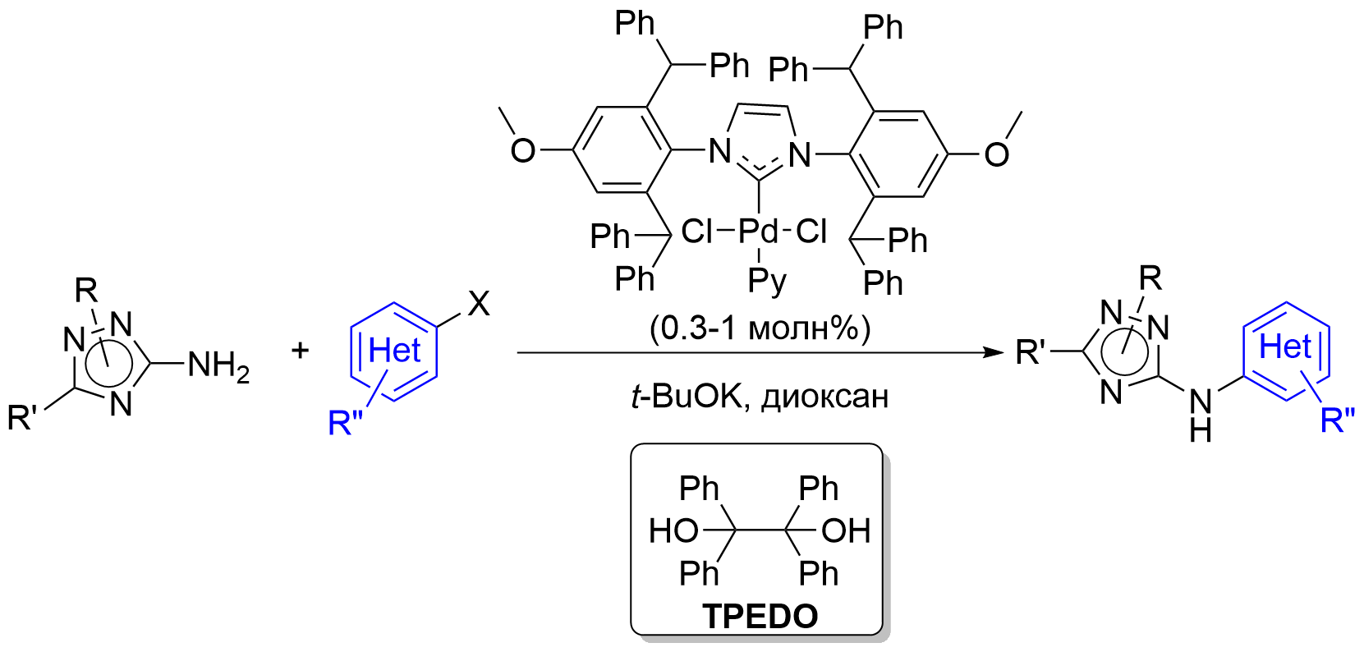
Схема 1. Арилирование различных 3(5)амино-1,2,4-триазолов

Предложенный подход показал высокую эффективность при арилировании дезактивированных 1(4)-замещенных-3(5)-амино-1,2,4-триазолов и других типов амино-гетероциклических соединений.

Исследование было поддержано грантом Российского научного фонда № 22-23-00380, https://rscf.ru/project/22-23-00380/
Литература
1. Astakhov A.V., Chernenko A.Yu., Kutyrev V.V., Ranny G.S., Minyaev M.E., Chernyshev V.M. and Ananikov V.P. Inorg. Chem. Front., 2023,10, 218-239.

